Universidad Tecnológica de Panamá

Facultad de Ingeniería de Sistemas Computacionales

Licenciatura en Ingeniería de Sistemas de Información

Sistemas de Bases de Datos II

**Laboratorio #2**

Profesor:

Henry Lezcano

Integrantes:

Paola Márquez, 8-949-1108

Grupo:

1IF131

Fecha:

04/09/2020

**Crear usuario:**

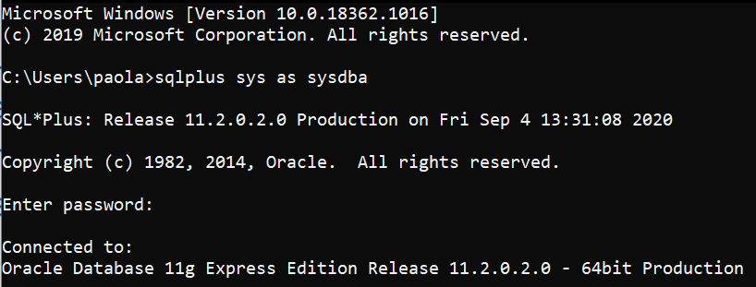

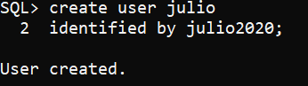**Crear nuestro propio usuario:**

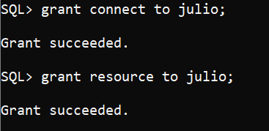**Crear privilegio de conexión y para objetos de base de datos:**

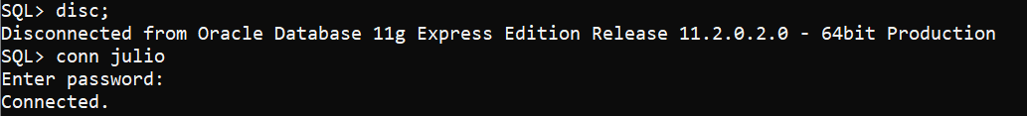**Para verificar la cuenta:**

**Creación de tablas:**

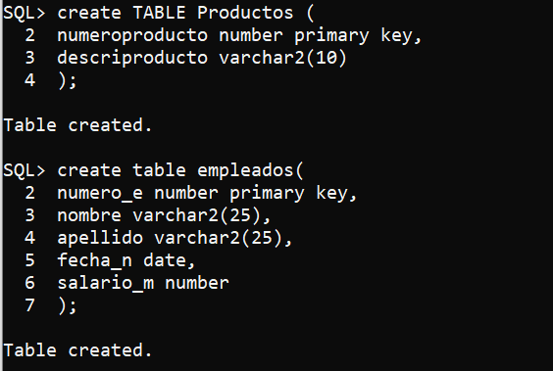

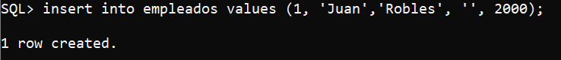**Insertar valores en la tabla empleados:**

**Select de las tablas:**

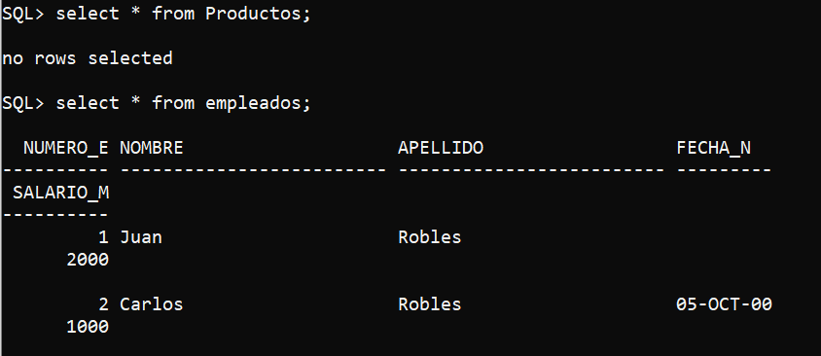

Aquí podemos ver que la tabla productos no muestra nada porque no se le han insertado valores.